基础准备
先准备3台主机,然后每台主机的 /etc/hosts 目录下都得有三台主机信息这是必须的步骤
192.168.88.70 euler-master-70
192.168.88.71 euler-worker-71
192.168.88.72 euler-worker-72
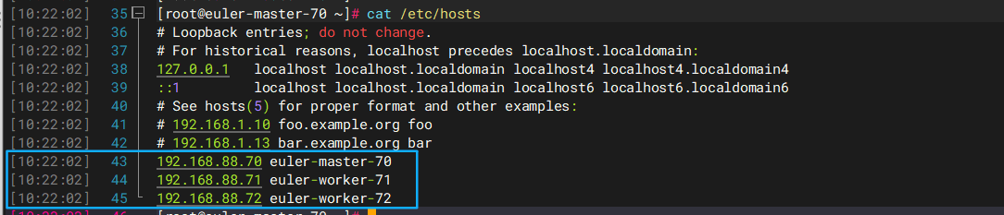
这样做的目的就是让集群主机之间互相联通，我们可以ping命令测试
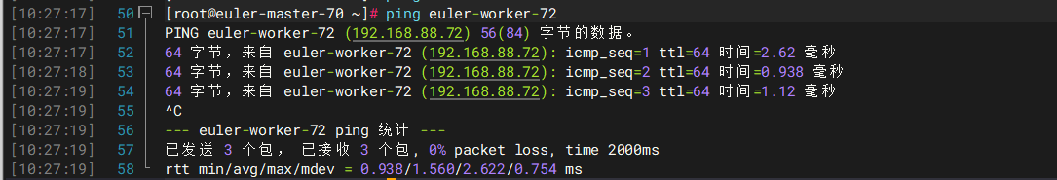

第一步: 先把基础软件依赖放置在所有主机的/opt目录下(因为是搭建集群,流程是三台主机全部安装好rabbitmq服务后,在组建成集群)
Linux 如果是 openEuler / Alibaba Cloud Linux / Rocky 8 / AlmaLinux 8 / CentOS 8 这类 el8 系统,红色框里的这个就是你要下载的 RabbitMQ Server RPM 包:
Rabbitmq server官方地址: https://github.com/rabbitmq/rabbitmq-server/releases/tag/v4.2.5
Rabbitmq官方维护的Erlang RPM Release页面: https://github.com/rabbitmq/erlang-rpm/releases/tag/v27.3.4.9
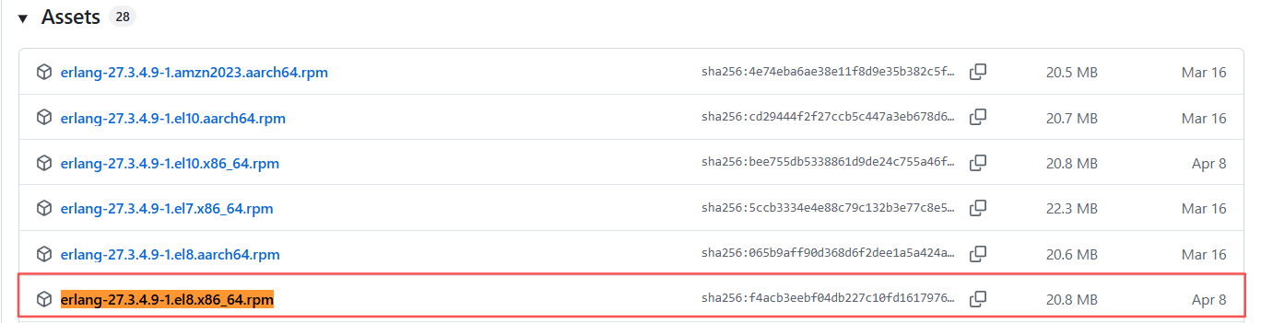
Rabbitmq(签名key-signing key)的官方Release页面: https://github.com/rabbitmq/signing-keys/releases
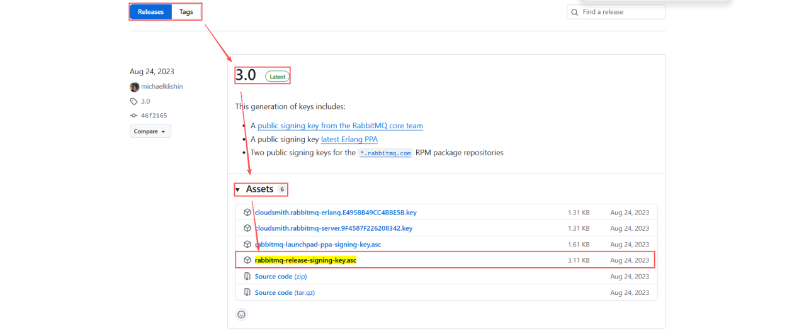
这两基础软件和一个密钥,提前下载好了上传至需要安装rabbitmq主机的/opt目录下
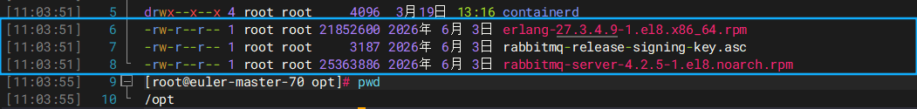

软件安装
# 1.所有主机都安装必要的基础工具
dnf install -y curl gnupg2 socat logrotate
# 2.所有主机导入rabbitmq的签名
rpm --import /opt/rabbitmq-release-signing-key.asc
查看已经导入的签名
rpm -qa gpg-pubkey* | xargs -I{} rpm -qi {} | grep -i -A5 -B5 rabbit
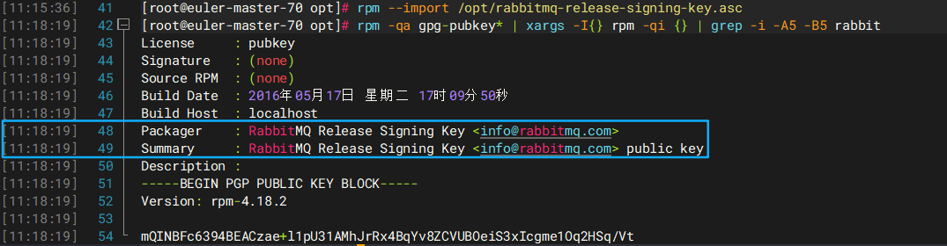

# 3.安装erlang
dnf install -y /opt/erlang-27.3.4.9-1.el8.x86_64.rpm
查看安装信息
erl -version
# 4.安装 RabbitMQ Server
dnf install -y /opt/rabbitmq-server-4.2.5-1.el8.noarch.rpm
检查安装结果
rpm -qa | egrep 'erlang|rabbitmq'

日志目录
所有安装rabbitmq的主机都得配置，这相当于自定义安装了
# 创建日志目录和数据目录
sudo mkdir -p /data/rabbitmq
sudo mkdir -p /data/rabbitmq/log #日志目录
sudo mkdir -p /data/rabbitmq/mnesia #数据目录
# 设置目录属主为 rabbitmq 用户
sudo chown -R rabbitmq:rabbitmq /data/rabbitmq
# 设置目录权限
sudo chmod -R 755 /data/rabbitmq
# 给普通用户访问 /data 的权限，方便非 root 用户查看
sudo chmod 755 /data
# 检查目录权限
sudo ls -ld /data /data/rabbitmq /data/rabbitmq/log /data/rabbitmq/mnesia

写入配置
写入rabbitmq.conf的配置文件
# 1.写入 rabbitmq.conf
cat <<'EOF' | sudo tee /etc/rabbitmq/rabbitmq.conf >/dev/null
# 日志相关，否则日志可能撑爆存储
log.file = /data/rabbitmq/log/rabbitmq.log
log.file.rotation.date = $D0
log.file.rotation.size = 204800000
log.file.rotation.count = 30
# 管理界面端口
management.tcp.port = 15672
# Prometheus 指标端口
prometheus.tcp.port = 15692
# quorum queue 集群 leader 均衡
queue_leader_locator = balanced
# 资源保护
max_message_size = 33554432
vm_memory_high_watermark.relative = 0.4
EOF
# 2.写入rabbitmq-env.conf
cat <<'EOF' | sudo tee /etc/rabbitmq/rabbitmq-env.conf >/dev/null
RABBITMQ_MNESIA_BASE=/data/rabbitmq/mnesia
EOF
# 3.给rabbitmq.conf 和 rabbitmq-env.conf权限
cd /etc/rabbitmq/
chmod 755 rabbitmq-env.conf rabbitmq.conf

# 4.systemctl启动服务(因为是通过rpm安装,可以直接启动,不用配置systemctl)
设置开机启动
sudo systemctl enable rabbitmq-server
启动(这里不知道为啥要等1分钟左右)
sudo systemctl start rabbitmq-server
查看服务状态
sudo systemctl status rabbitmq-server

# 5.启动web管理插件(这是浏览器访问15672前，需要启动rabbitmq_management)
sudo rabbitmq-plugins enable rabbitmq_management
[选用]如果后面接入Prometheus(暂时不接监控，可以不启用)sudo rabbitmq-plugins enable rabbitmq_prometheus
查看服务端口情况
sudo ss -lntp | egrep '5672|15672|15692|25672|4369'

# 6.如上步骤按照顺序执行到这,浏览器是可以通过IP+15672端口方式访问了(如果要搭建集群,比如三台主机搭建,如上步骤三台主机都得执行)
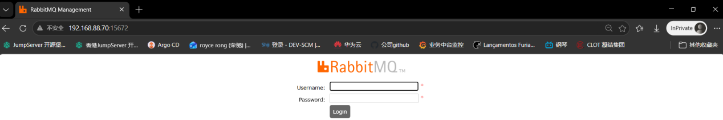

搭建集群
第一步: 规划集群
角色 | IP | 主机名 | RabbitMQ 节点名
主节点 | 192.168.88.70 | euler-master-70 | rabbit@euler-master-70
从节点 | 192.168.88.71 | euler-worker-71 | rabbit@euler-worker-71
从节点 | 192.168.88.72 | euler-worker-72 | rabbit@euler-worker-72
这里的流程是: 我们需要先停止所有节点的rabbitmq-server服务，然后在统一Erlang Cookie(我喜欢直接把主节点的Erlang Cookie覆盖到所有从节点上来达到统一Erlang Cookie的效果)
补充知识:
Erlang Cookie是什么？为什么我们在搭建rabbitmq集群时候需要统一Erlang Cookie？
答：
Erlang Cookie可以理解为rabbitmq节点之间通信的集群密码，rabbitmq是通过Erlang语言编写的，集群底层依赖于Erlang节点之间的分布式通信。Erlang节点互相连接时，会先校验Erlang Cookie的字符串，就是我们手动统一的Erlang Cookie。
所以在搭建 RabbitMQ 集群时，需要将三台机器上的 Erlang Cookie 统一，否则节点之间会认证失败，无法加入集群。

第二步: 统一Erlang Cookie(所有主机)
# 1.先停止集群主机的rabbitmq-server服务
sudo systemctl stop rabbitmq-server
查看状态
sudo systemctl status rabbitmq-server --no-pager -l
# 2.统一Erlang Cookie
sudo cat /var/lib/rabbitmq/.erlang.cookie
# 3.把主节点输入的Erlang Cookie覆盖至其他从节点
cat <<'EOF' | sudo tee /var/lib/rabbitmq/.erlang.cookie >/dev/null
你主机上主节点的Erlang Cookie
EOF
# 4.这个是修改权限和所属用户(建议所有节点都执行)
sudo chown rabbitmq:rabbitmq /var/lib/rabbitmq/.erlang.cookie
sudo chmod 400 /var/lib/rabbitmq/.erlang.cookie
# 5.这个是查看节点的erlang.cookie权限，所属用户是否统一
sudo ls -l /var/lib/rabbitmq/.erlang.cookie

第三步: 启动主节点的rabbitmq-server服务(非常重要的一步)
# 我们在主节点按照顺序执行
sudo systemctl start rabbitmq-server #启动服务
sudo rabbitmqctl await_startup #等待rabbitmq-server服务真正启动完成
sudo rabbitmqctl status #查看单节点状态
sudo rabbitmqctl cluster_status #查看集群状态

第四步: 把从节点加入至主节点构成集群(非常重要的一步)
sudo systemctl start rabbitmq-server #启动从节点rabbitmq服务
sudo rabbitmqctl await_startup #等待从节点rabbitmq完全启动
sudo rabbitmqctl stop_app #停止rabbitmq应用，但Erlang节点还在
sudo rabbitmqctl reset #清空当前从节点的rabbitmq元数据
# 加入主节点 rabbit@你主节点的主机名 所在集群(这条命名可以完整的查看节点名字sudo rabbitmqctl status | grep "Node name")
sudo rabbitmqctl join_cluster rabbit@euler-master-70
sudo rabbitmqctl start_app #重新启动 RabbitMQ 应用
sudo rabbitmqctl cluster_status #查看集群状态(在集群下的主机都可以执行)
下图是完整的从节点加入主节点主键集群流程
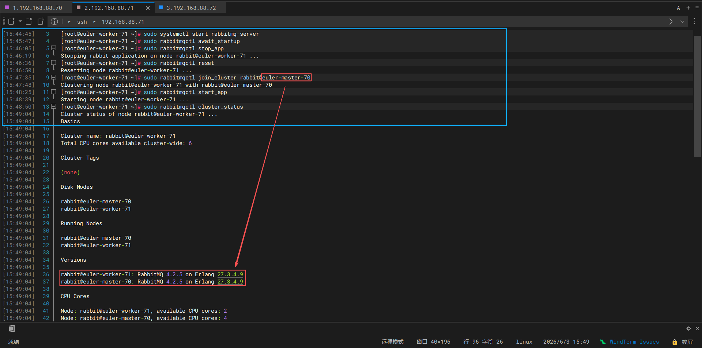

第五步: 重启顺序规范(一般不会用到)
比如我们的集群主机是: 一台主节点和两台从节点(主节点,从节点1,从节点2)
那么我们的重启顺序经量保持在: 从节点先关机，主节点在关机(从节点2 -> 从节点1 -> 主节点); 主节点先开机，从节点待主节点完全启动后在开机(主节点 -> 从节点1 -> 从节点2)。

第六步: 创建管理员账户,删除默认账户(第六步集群下所有节点都可以执行,但是我喜欢在主节点上执行)
# 1.创建管理员账户,账号rongchi,密码Tar#26qwer
sudo rabbitmqctl add_user rongchi 'Tar#26qwer'
sudo rabbitmqctl set_user_tags rongchi administrator
sudo rabbitmqctl set_permissions -p / rongchi ".*" ".*" ".*"
# 2.查看当前创建账号
sudo rabbitmqctl list_users
# 3.删除默认账号
rabbitmqctl delete_user guest
-------------------------------------------------------------------------------------------------------------------------------
全部完成后,输入集群下主机任意URL跳转至登录界面,输入创建的管理员账户,即可进入管理界面查看集群信息。
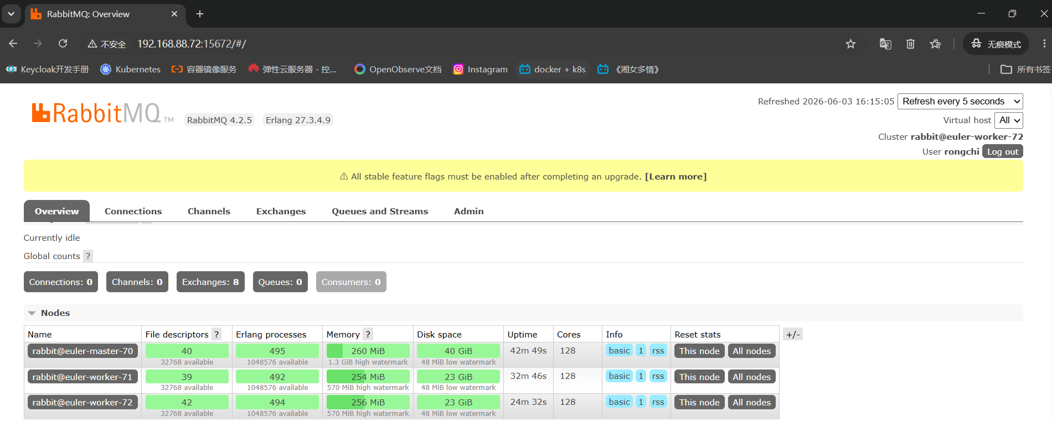

第七步: 开启所有稳定的 Feature Flags
# 说明：升级rabbitmq后，如果web管理页面出现黄色提示：
All stable feature flags must be enabled after completing an upgrade.[Laern more]
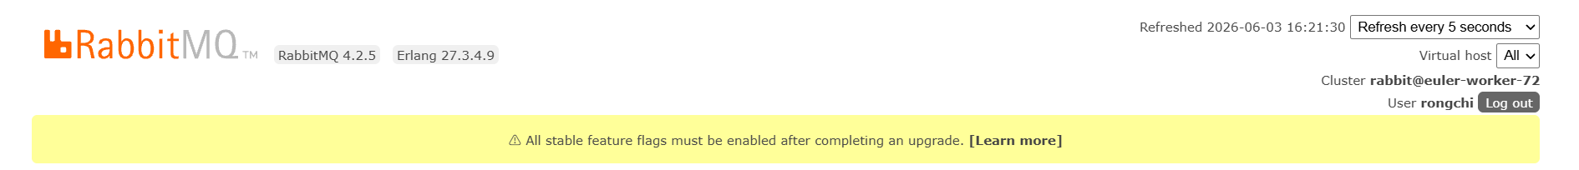
这一步骤的目的是消除黄色框框的warning
# 需要开启所有稳定feature flags，修改的就是下面这个参数从disabled改为enabled
[16:24:37] 43 | detailed_queues_endpoint disabled
sudo rabbitmqctl list_feature_flags #查看当前feature flags状态
sudo rabbitmqctl enable_feature_flag all #开启所有稳定 feature flags
sudo rabbitmqctl list_feature_flags #再次确认feature flags状态

quorum queue
rabbitmq创建队列默认为经典队列，默认队列类型:classic。但是往往许多场景是需要高可用队列，高可用队列:quorum。因此我们在不影响集群搭建流程情况下,我选择了手动创建高可用队列:quorum。

第一步: 规划vhost
创建两个不同的vhost，分别是rongchi_vhost01和rongchi_vhost02，在让他们绑定不同的高可用队列:quorum queue。
# 1.创建vhost
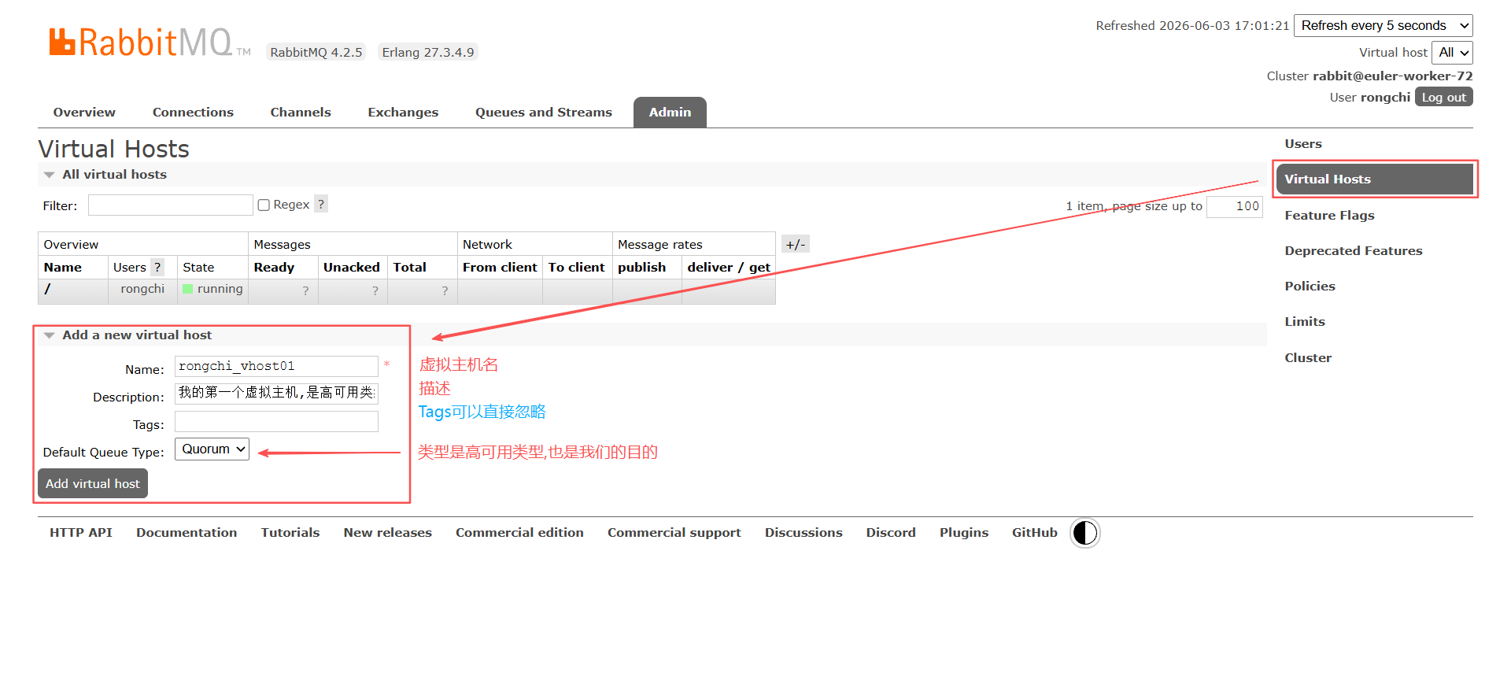
# 2. 添加后查看
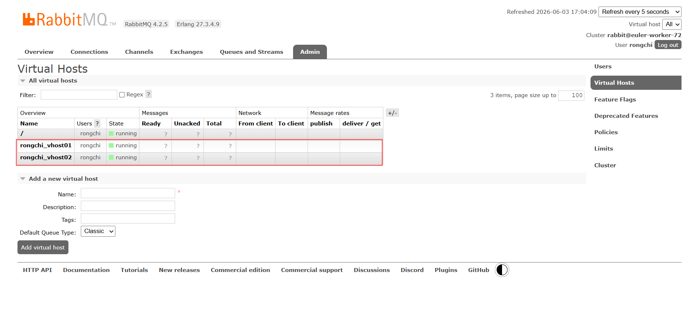
# 3.分别绑定高可用队列:quorum queue
虚拟主机rongchi_vhost01 --对应--> quorumQueue rongchi_vhost01_quorum
虚拟主机rongchi_vhost02 --对应--> quorumQueue rongchi_vhost02_quorum
# 4.虚拟主机和高可用队列绑定
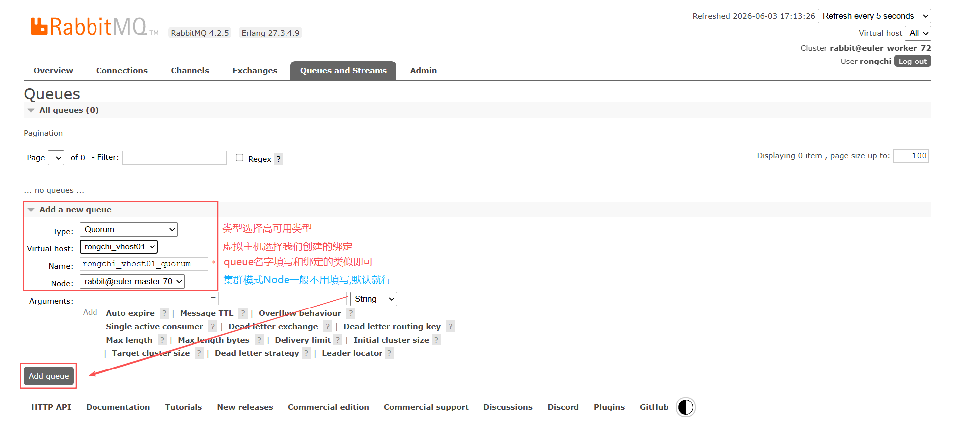
# 5.绑定完成后查看
查看type
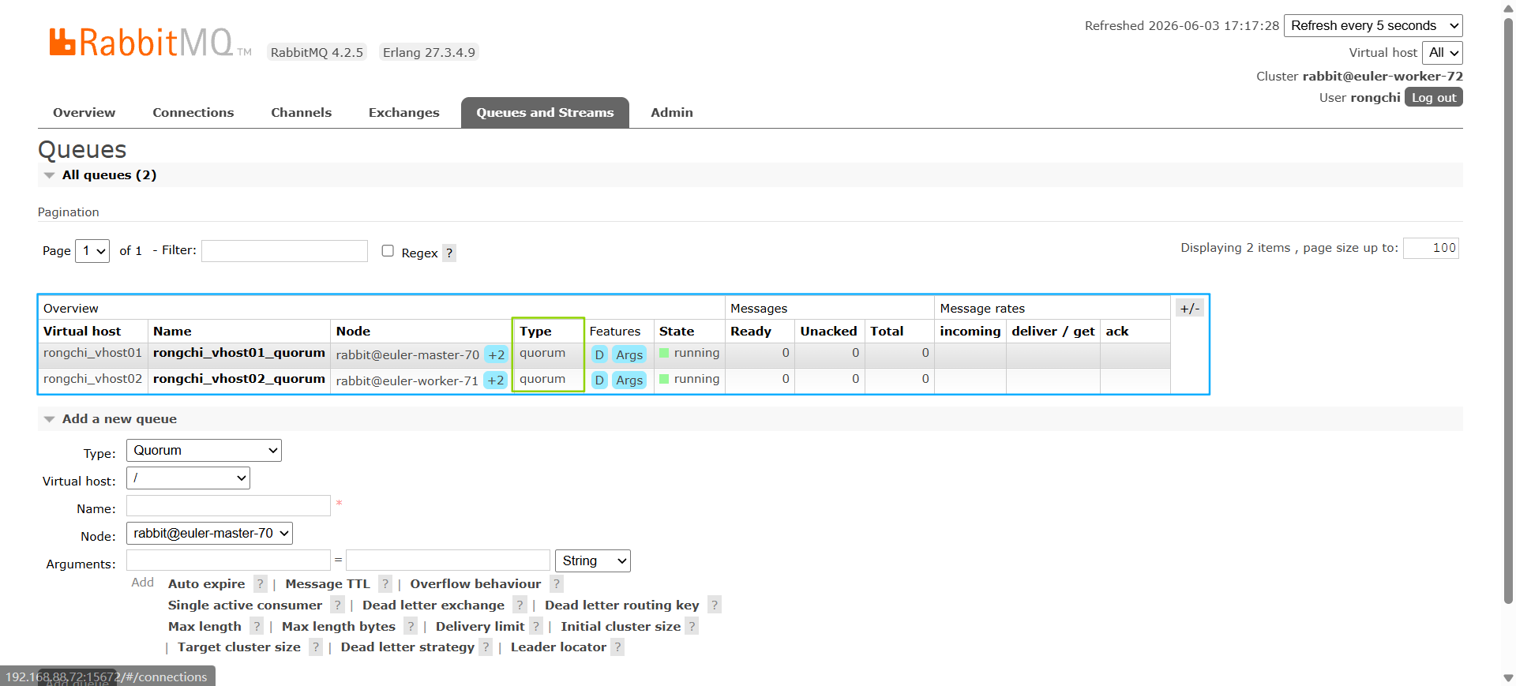
点击一个queue，查看高可用类型和集群状态
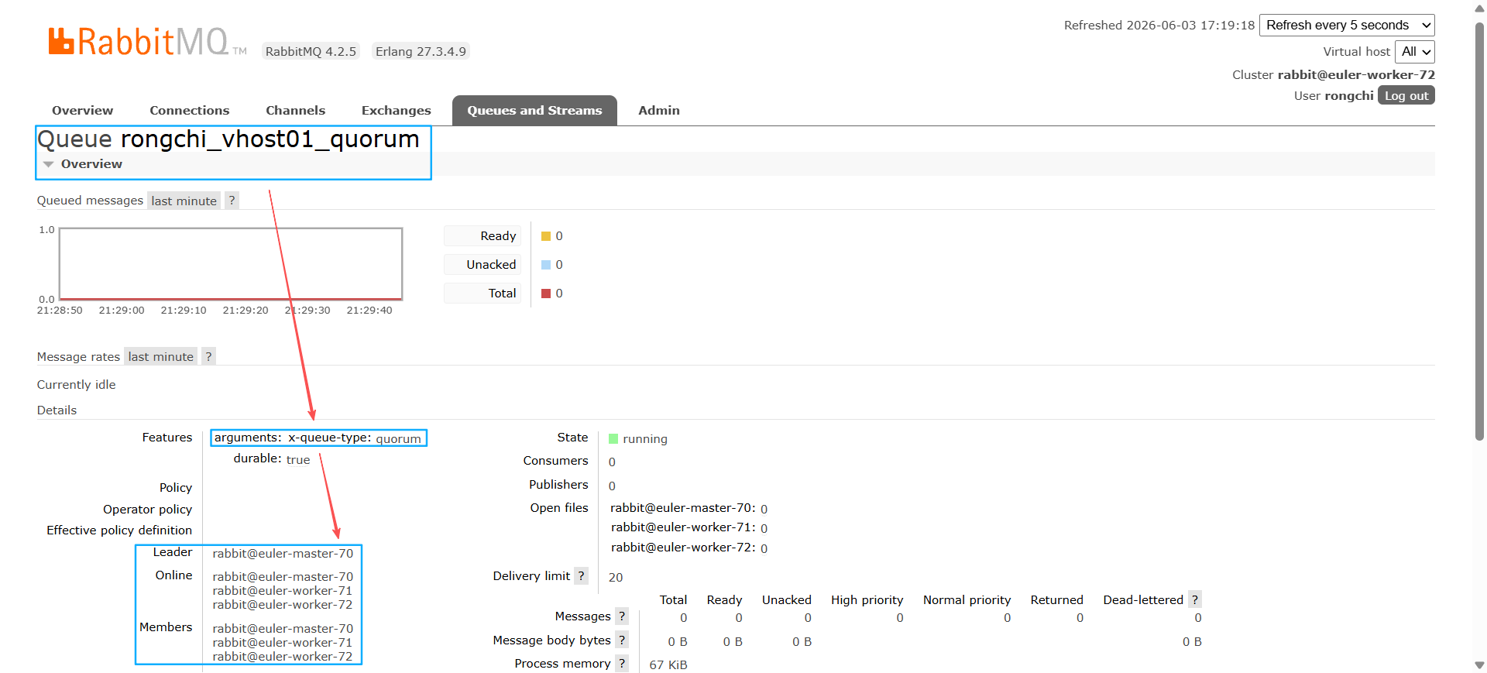
以上都存在就表示我们的高可用集群完全搭建成功了。

